ДОРНОД АЙМГИЙН ЗАСАГ ДАРГЫН
ДЭРГЭДЭХ СТАТИСТИКИЙН ХЭЛТЭС

ДОРНОД АЙМГИЙН НИЙГЭМ,
ЭДИЙН ЗАСГИЙН БАЙДАЛ

3 сар
2015

Чойбалсан хот
ГАРЧИГ
Ерөнхий тэмдэглэл ....................................................................................................... 3
Аргачлалын тайлбар..................................................................................................... 4
Товч танилцуулга .......................................................................................................... 6
Үндсэн үзүүлэлтүүд.......................................................................................................11
I.Хөдөлмөр.................................................................................................................. .12
II. Эрүүл мэнд ...............................................................................................................14
III. Гэмт хэрэг ................................................................................................................16
IV. Тээвэр, холбоо.........................................................................................................18
V. Төрийн санхүү ..........................................................................................................19
VI. Үнэ ............................................................................................................................21
VII. Хөдөө аж ахуй ........................................................................................................23
VIII. Аж үйлдвэр ............................................................................................................25

Ерөнхий тэмдэглэл
I. Товчилсонтэмдэглэлгээ:
Сумдын нэр:
БД Баяндун ХБХөлөнбуйр
БТ Баянтүмэн СЭ Сэргэлэн
БУ Булган ЦО Цагаан-овоо
ГЗГурванзагал БЛ Баян-Уул
ДБ Дашбалбар ЧБ Чойбалсан
ХГ Халхгол ЧХ Чулуунхороот
МТ Матад ХЭ Хэрлэн
II. Саруудыг ром тоогоор тэмдэглэв. (I, II, III, IV, V, VI ...г.м)
Тухай сарыг оруулсан жилийн эхнээс өсөн нэмэгдэх дүнг харуулахдаа I-IV, I-XI зэргээр илэрхийлэв.
III. Дараах тэмдэглэлийг ашиглав:
... Мэдээлэл байхгүйх Бүтцийн өөрчлөлт
0.0 Маш бага тоо+, - Зөрүү
- Гүйцэтгэл байхгүй* Дахин
"Үүнээс"гэдгийг харуулах бөгөөд зарим тохиолдолд тухайн үзүүлэлтийн бүрэлдэхүүн хэсгүүдийн нийлбэр нэгдсэн дүнтэй тэнцэхгүй байж болно.
IV.14-13 нь 2014 оны үзүүлэлтийн тухайн оны үзүүлэлтээс өсч, буурсан абсолют өөрчлөлт.
V. "Төл"нь төлөвлөгөөг, "Гүйц" нь гүйцэтгэл.
VI.Орон дэвшүүлэлтээс хамаарч зарим үзүүлэлтийн нийлбэр нь дүнтэйгээ, бүтцийг хувиар илэрхийлэхэд 100 хувиас бага зэрэг зөрүүтэй байж болно.

АРГАЧЛАЛЫН ТАЙЛБАР
- Хөдөлмөр: Бүртгэлтэй ажилгүй иргэдэд Монгол Улсын хуулиар зөвшөөрөгдсөн хөдөлмөрлөх насны, хөдөлмөр эрхлэх чадвартай, цалин хөлстэй ажил болон хувиараа хөдөлмөр эрхэлдэггүй, тухайн үед ажиллахад бэлэн, цалин хөлстэй ажил идэвхтэй хайж байгаа Хөдөлмөрийн хэлтэст бүртгүүлсэн хүмүүс орсон болно.
- Эрүүл мэнд, Гэмт хэрэг: Уг салбарын мэдээнүүдийг холбогдох газар, хэлтсүүд нь нэгтгэн гаргаж ирүүлдэг.
- 1 хүртэлх насны 1000 хүүхдэд ногдох нялхсынэндэгдлийг 1 хүртэлх насандаа эндсэн хүүхдийн тоог дээрх хугацаанд амьд төрсөн хүүхдийн тоонд харьцуулж тодорхойлдог.
- 1-5 хүртэлх насны 1000 хүүхдэд ногдох нялхсынэндэгдлийг 1-5 хүртэлх насандаа эндсэн хүүхдийн тоог дээрх хугацаанд амьд төрсөн хүүхдийн тоонд харьцуулж тодорхойлдог.
- Эрүүгийн хуульд эрүүгийн хариуцлага хүлээлгэхээр заасан, нийгэмд аюултай гэм буруутай үйлдэл, эс үйлдэхүйг гэмт хэрэг гэнэ. Гэмт хэргийн нийгмийн аюулын шинж чанар, хэр хэмжээ, оногдуулж болох ялын хүнд, хөнгөнийг харгалзан гэмт хэргийг хөнгөн, хүндэвтэр, хүнд, онц хүнд гэж ангилна.
Эрүүгийн хууль шинэчлэгдсэнтэй холбогдон гэмт хэргийн нэр төрөл урьдынхаас нилээд өөрчлөгдсөн.
- Хүний амь бие, эрүүл мэндийн эсрэг гэмт хэрэгт бусдыг амиа хорлоход хүргэх, иргэдийн эрх чөлөө, эрүүл мэндийн эсрэг гэмт хэрэг болон хүнийг санаатай алах, болгоомжгүйгээс алах хэргийг нэгтгэн оруулсан.
- Хүүхэд гэр бүл, нийгмийн ёс суртахууны эсрэг гэмт хэрэгт хүчингийн хэргийг оруулсан.
- Өмчлөх эрхийн эсрэг гэмт хэрэгт бусдын эд хөрөнгийг хулгайлах, бусдын эд хөрөнгийг булаах, бусдын эд хөрөнгийг дээрэмдэх, бусдын эд хөрөнгийг залилан мэхэлж авах, бусдын эд хөрөнгийг завших, үрэгдүүлэх гэмт хэргийг хамруулсан.
- Байгаль хамгаалах журмын эсрэг гэмт хэрэгт гал түймрийн хэргийг хамруулсан.
- Нийгмийн аюулгүй байдлын эсрэг гэмт хэрэгт танхайн гэмт хэргийг оруулсан.
- 18 ба түүнээс дээш насны 10000 хүнд ногдох бүртгэгдсэн гэмт хэргийн тоог гаргахдаа нийт бүртгэгдсэн гэмт хэргийн тооны эхний 18 ба түүнээс дээш насны хүн амд харьцуулан тооцно.
- Хэрэглээний үнийн индекс / ХҮИ / гэдэг нь өрх орлогоороо өөрсдийн хэрэгцээнд худалдан авсан, үйлчлүүлсэн хамгийн чухал эн тэргүүний нийтлэг хэрэгцээтэй бараа, үйлчилгээний үнийн өөрчлөлтийг тэдгээрийн хэрэглээний зардалд эзлэх хувиар жигнэсэн дундаж юм.
Үндэсний статистикийн хороо нь хэрэглээний үнийн улсын индексийг Улаанбаатар хотын ХҮИ-ээр тооцож байсан аргачлалаа шинэчилж, 2008 оны 1 дүгээр сараас олон улсын нийтлэг арга зүйн дагуу хэрэглээний үнийн улсын индексийг аймаг, нийслэлийн өрхийн 2010 оны хэрэглээний зардлаар жигнэсэн дундаж үзүүлэлтээр тооцох аргачлалд шилжсэн.
- Мөнгө, банк: Монгол банк арилжааны банкуудаас мэдээг авч нэгтгэн, банкуудын үндсэн материалын хамт ирүүлдэг.
- Төрийн санхүү: Төсвийн орлого, зарлагын мэдээг Олон Улсын Валютын Сангийн стандарт ангиллаар 1995 оны 10-р сараас эхлэн жил бүр гаргаж байна. Аймгийн төсвийн орлого нь аймаг, сумын төсвийн орлогоос бүрдэнэ. Аймгийн төсвийн мэдээг Санхүү Төрийн сангийн Хэлтэс үндсэн нэгжүүдээс авч нэгтгэн ирүүлдэг.
- Хөдөө аж ахуй: Мал төллөлт, төл бойжилт, мал хорогдлын мэдээг багийн Засаг дарга нар хариуцан цуглуулж, сумын тамгын газарт нэгтгэн ирүүлдэг.
- Аж үйлдвэр: Аж ахуйн нэгжүүдийг эдийн засгийн үйл ажиллагаагаар ангилахдаа НYБ-ын эдийн засгийн үйл ажиллагааны Олон улсын стандарт ангиллыг мөрдөж байна. Үндсэн нэгжүүд мэдээг ирүүлдэг.
Нийт бүтээгдэхүүний өсөлтийг тооцохдоо: гол нэр төрлийн бүтээгдэхүүнийг 2005 оны зэрэгцүүлэх үнээр үнэлж тодорхойлсон болно.
Борлуулсан бүтээгдэхүүн нь аж ахуйн нэгж, байгууллагын тайлангийн хугацаанд оны үнээр үнэлж, худалдсан буюу гадагш гүйцэтгэсэн ажил, үйлчилгээний хэмжээ юм.
Гол нэр төрлийн бүтээгдэхүүний үйлдвэрлэл нь тухайн бүтээгдэхүүний үйлдвэрлэлийн биет хэмжээг харуулна.

Дорнод аймгийн нийгэм, эдийн засгийн байдал


(2015 оны 3 дугаар сарын байдлаар)

I.1 Хүн ам
Эрүүл мэндийн газраас эрхлэн гаргадаг мэдээгээр 2015 оны эхний 3 сард 488 хүүхэд шинээр мэндэлж, 99 хүн нас баржээ. Хүн амын нас баралт 99 тохиолдол бүртгэгдсэн нь 1000 хүн ам тутамд 1.32 ногдож, өнгөрсөн оны мөн үетэй харьцуулахад 20 тохиолдол буюу 16.8%-иар буурсан байна.
Нас баралтын шалтгаанд хорт хавдрын нас баралт 26 тохиолдол бүртгэгдсэн ба нийт нас баралтын 26.3%, осол гэмтлийн нас баралт 15 тохиолдол буюу 15.2 %-ийг тус тус эзэлж байна. 0-1 насны хүүхдийн эндэгдэл 4 тохиолдол буюу 1000 амьд төрөлтөд 8.2 болсон байна.

Зураг.I.1 Төрсөн хүүхэд, нас барсан хүний тоо. 2011-2015 оны эхний 3 сард

I.2 Хөдөлмөр
Хөдөлмөрийн хэлтэст бүртгүүлсэн ажилгүй иргэдийн тоо эхний 3 сарын байдлаар 1826 байгаагийн 876 нь эмэгтэйчүүд байна. Эдгээр ажилгүй иргэдийн тоо өмнөх оны мөн үеэс 1394-н хүнээр буюу 56.7 хувиар, 2014 оны 12 дугаар сарынхаас 599 хүнээр буюу 30 хувиар тус тус буурсан байна. Бүртгэлтэй ажилгүй иргэдийн 876 хүн буюу 48.0 хувь нь эмэгтэйчүүд эзэлж, өмнөх оны мөн үеийнхээс 658 хүн буюу 42.9 хувиар буурсан байна. Эхний 3 сард хөдөлмөрийн хэлтэст 133 иргэн ажилд зуучлагдан оржээ.
Зураг.I.2 Хөдөлмөр эрхлэлтийн байгууллагад шинээр бүртгүүлсэн болон
ажилд зуучлагдан орсон иргэд 3 сарын байдлаар
Ажилгүй иргэдийг насны ангиллаар нь үзвэл 60.2 хувь нь 15-34 насны залуучууд байна.
Бүртгэлтэй ажилгүй иргэдийн 19.5 хувь нь дээд, 9.4 хувь нь тусгай дунд, 8.3 хувь нь мэргэжлийн анхан шатны боловсролтой, 44.9 хувь нь бүрэн дунд, 11.5 хувь нь суурь, 3.3 хувь нь бага боловсролтой, 3.1 хувь нь боловсролгүй хүмүүс байна.
Зураг.I.3 Бүртгэлтэй ажилгүй иргэд, боловсролын түвшингээр,
эхний 3 сарын байдлаар


I.3 Эрүүл мэнд
Он гарсаар 78.6 мянган хүнд амбулаторийн үзлэг хийсэн нь өмнөх оны мөн үеэс 12.7 хувиар, 4.3 мянган хүн эмнэлэгт хэвтэж эмчлүүлсэн нь мөн өмнөх оны үеэс 9.2 хувиар тус тус буурсан байна. Урьдчилан сэргийлэх үзлэгт 26.6 мянган хүн хамрагджээ.
Эхний 3 сарын байдлаар түргэн тусламжийн дуудлага 4497 удаа гарсны 572 буюу 12.7 хувь нь алсын дуудлага байв. Өмнөх оны мөн үетэй харьцуулбал нийт түргэн тусламжийн дуудлага 10.4 хувиар, алсын дуудлага 18.8 хувиар тус тус буурсан бол осол гэмтлийн дуудлага 205 тохиолдол бүртгэгдсэн нь өмнөх оны мөн үеэс 9 хувиар өссөн байна.
Аймгийн хэмжээнд 487 эх амаржиж, амьд төрсөн хүүхдийн тоо 488 хүүхэд болж, өмнөх оны мөн үеийнхээс төрсөн эх 15 тохиолдлоор, төрөлт 17 тохиолдлоор тус тус өссөн байна.
Зураг.I.4 Амаржсан эх, амьд төрсөн хүүхдийн тоо
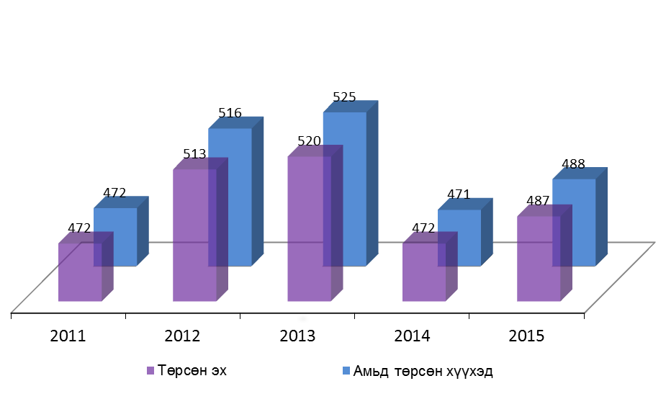
Хүн амын нас баралт 99 тохиолдол бүртгэгдсэн нь 1000 хүн ам тутамд 1.32 болж өнгөрсөн оны мөн үеийнхээс 20 тохиолдлоор буюу 16.8 хувиар буурсан байна.
Халдварт өвчнөөр өвчлөгчдийн тоо 2015 оны эхний 3-р сард 699 болж, өмнөх оны мөн үеийнхээс 104 хүн буюу 17.5 хувиар өсөхөд салхин цэцгээр өвчлөгчдийн тоо 193, заг хүйтэн өвчнөөр 269 тохиолдол, трихоминиаз 94 тохиолдол тус тус бүртгэгдсэн нь голлон нөлөөлсөн байна.

I.4 Гэмт хэрэг
Аймгийн Цагдаагийн газраас ирүүлсэн мэдээгээр оны эхний 3 сард 173 хэрэг бүртгэгдэж, гэмт хэргийн улмаас 9 хүн нас барж, 77 хүн гэмтэж бэртсэн байна. Бүртгэгдсэн гэмт хэргийн тоо өмнөх оны мөн үеэс 23 хэргээр буюу 15.3 хувиар өссөн байна.
Гэмт хэргийн улмаас аж ахуйн нэгж байгууллага, иргэдэд 252.9 сая төгрөгийн хохирол учирсны 45.1 хувь буюу 113.9 сая төгрөгийг нөхөн төлүүлсэн байна. Нийт гарсан гэмт хэргийн 52 хэргийг 53 хүн согтуугаар үйлдсэн байна.
Үйлдэгдсэн бүх хэргийн 52 буюу 30.0 хувь нь хулгайн хэрэг, хулгайн хэргийн 29 буюу 55.7 хувийг мал хулгайлах хэрэг эзэлж байна. Гэмт хэргийн илрүүлэлтийн хувь аймгийн хэмжээнд 55.1 хувь байгаа нь өмнөх оны мөн үеэс 13.7 хувиар өссөн байна.

Зураг.I.5. Бүртгэгдсэн гэмт хэргийн тоо,
жил бүрийн эхний 3-р сарын байдлаар

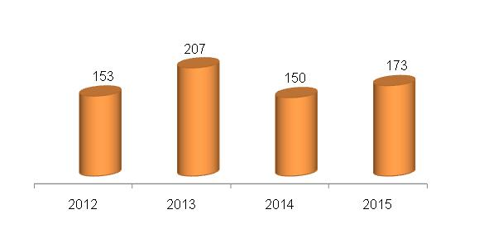
II.1 Тээвэр, холбоо:
Аймгийн Холбооны газрын нийт орлого 74.4 сая төгрөгт хүрсний 33.3 хувийг хүн амаас орсон орлого эзэлж байна.
Шуудан тээврийн газар 0.2 мянган зорчигч тээвэрлэж, 1132.4 мянган хүн км-ийн зорчигч эргэлтийн ажил гүйцэтгэн, 14667.6 мян.төгрөгийн орлого, авто тээврийн газар 7.8 мянган зорчигч тээвэрлэж, 5116.8 мянган хүн км-ийн зорчигч эргэлтийн ажил гүйцэтгэн 18768.5мян. төгрөгийн орлоготой ажиллажээ.

Зураг.II.1. Тээсэн зорчигчдын тоо, мянган хүн,
жил бүрийн 3 сарын байдлаар

II.2Төрийн санхүү:
Орон нутгийн төсвийн нийт орлого (орон нутгийн төсөв, орон нутгийн хөгжлийн сан) 12966.5 сая төгрөг төлөвлөгдсөнөөс 13897.7 сая төгрөг, үүнээс татварын орлого 2124.1 сая төлөвлөгдсөнөөс гүйцэтгэлээр 2867.9 сая төгрөгт хүрч төлөвлөгөө 743.8 сая төгрөгөөр давж биелэв.
Аймгийн төсвийн нийт зарлага 12100.9 сая төгрөг төлөвлөгдсөнөөс 12259.3 сая төгрөгийн гарсан гүйцэтгэлийг бүрэн санхүүжүүлсэн. Сумдын төсвийн зарлага 1958.3 сая төгрөг байна.

II.3Хэрэглээний үнийн индекс
Хэрэглээний үнийн индекс гэдэг нь хэрэглэгчдийн худалдаж авсан бараа, үйлчилгээний нэр төрлөөр өөрчлөлтгүй тогтвортой байхад үнэ дунджаар хэрхэн өөрчлөгдөж буйг хэмждэг үзүүлэлт юм.
Хэрэглээний үнийн индекс 2015 оны 3 дугаар сард өмнөх сараас 0.7 хувь, өмнөх оны мөн үеийнхээс 10.6 хувь, жилийн эцсээс 2.9 хувиар өслөө.
Хүснэгт.II.3 Хэрэглээний үнийн индекс, 2015 оны 3 дугаар сар, бүлгийн дүнгээр
Ерөнхийи ндекс өмнөх сарынхаас 0.7 хувиар өсөхөд хүнсний бараа, согтууруулах бус ундааны бүлэг 0.1 хувь, хувцас бүс бараа, гутлын бүлэг 1.2 хувь, гэр ахуйн тавилга, гэр ахуйн бараа үйлчилгээний бүлгийн үнэ 1.3 хувиар тус тус өссөн нь нөлөөлжээ.



II.4 ХӨДӨӨ АЖ АХУЙ
Малын онд оролт: Том малын зүй бус хорогдол 2015 оны 3 дугаар сард 1619 толгой болж, өмнөх оны мөн үеийнхээс 532 толгойгоор буюу 75.3 хувиар буурсан байна. Том малын хорогдлыг төрлөөр нь авч үзвэл: тэмээ 8, адуу 186, үхэр 188, хонь 716, ямаа 521 толгой байна.
Аймгийн хэмжээнд хорогдсон нийт мал оны эхний малын 2.2 хувийг эзэлж байна.Нийт хорогдолд өвчнөөр хорогдсон малын эзлэх хувь 4.9 хувь буюу 79 толгой мал хорогджээ. Малын нийт хорогдлын 76.4 хувийг бог мал эзэлж байна.
Одоогоор мал төллөлт эхэлж байгаа ба 3 дугаар сарын байдлаар нийт төллөх малын 7.6 хувь буюу 47590 толгой эх мал төллөсөн байна.


II.5 АЖ ҮЙЛДВЭР
Аж үйлдвэрийн нийт бүтээгдэхүүний үйлдвэрлэл 11.8 тэрбум төгрөг болж урьд оны мөн үеийнхээс 3.1 тэрбум төгрөгөөр өссөн бол оны үнээр 11.4 тэрбум төгрөгийн борлуулалт хийсэн нь урьд оны мөн үеийнхээс 4.8 тэрбум төгрөгөөр өссөн гүйцэтгэлтэй байна.
Энэ онд гол нэр төрлийн бүтээгдэхүүнээс 128.1 мянган тонн нүүрс олборлож, 42058.4 мянган квт.цаг цахилгаан эрчим хүч үйлдвэрлэж, 69363.0 мянган.г.кал дулаан нийлүүлж, 1948.7 тн гурил, 768.3 тн хивэг,298.8 тн талх, нарийн боов, 1.7 мян.л архи, 2.7 мян.л дарс, 25.3 мян.ширхэг зайрмаг, 12.1 мян.л сүү, сүүн бүтээгдэхүүн,17.9 тн хиам, банш бууз тус тус үйлдвэрлэсэн байна.

ДОРНОД АЙМГИЙН СТАТИСТИКИЙН
ХЭЛТСИЙН ДАРГА Д.ЭНХБААТАР

ҮНДСЭН ҮЗҮҮЛЭЛТҮҮД, жил бүрийн эхний 3 сарын байдлаар

Тайлбар: ** -Орон нутгийн төсвийн орлого, зарлага нь 2013 оны 1-р сараас эхлэн төсвийн шинэчилсэн хууль хэрэгжиж байгаатай холбоотойгоор өөрчлөгдсөн.

I. ХӨДӨЛМӨР
I.1 БҮРТГЭЛТЭЙ АЖИЛГҮЙ ИРГЭДИЙН ТОО, сумаар

I.2 БҮРТГЭЛТЭЙ АЖИЛГҮЙ ИРГЭДИЙН ТОО, сумаар, боловсрол, насны бүлгээр

I.3 ШИНЭЭР БҮРТГҮҮЛСЭН АЖИЛГҮЙ ИРГЭДИЙН ТОО, сумаар

I.4 БҮРТГЭЛТЭЙ АЖИЛГҮЙ ИРГЭДЭЭС АЖИЛД ОРСОН ХҮНИЙ ТОО, сумдаар

II. ЭРҮҮЛ МЭНД
II.1 ЭРҮҮЛ МЭНД

II.2. ТӨРӨЛТ, ХҮҮХДИЙН ЭНДЭГДЭЛ, сумаар

II.3. ХАЛДВАРТ ӨВЧНИЙ ГАРАЛТ,

II.4. ХАЛДВАРТ ӨВЧНӨӨР ӨВЧЛӨГЧДИЙН БҮТЭЦ ХУВИАР, төрлөөр

III. ГЭМТ ХЭРЭГ
III.1. БҮРТГЭГДСЭН ХЭРГИЙН ТОО, төрлөөр

III.2. БҮРТГЭГДСЭН ХЭРГИЙН ТОО, сумаар

IV. ТЭЭВЭР, ХОЛБОО
IV.1 ТЭЭВЭР, ХОЛБООНЫ САЛБАРЫН ҮЗҮҮЛЭЛТҮҮД сарын эцэст

IV.1НИЙТИЙН АЖ АХУЙН ҮЗҮҮЛЭЛТҮҮД, мян.төг

V. ТӨРИЙН САНХҮҮ
V.1 ОРОН НУТГИЙН ТӨСВИЙН ОРЛОГО, сая.төг

V.2 ОРОН НУТГИЙН ТӨСВИЙН ЗАРЛАГА сая.төг

V.3 АЙМГИЙН ТӨСВИЙН ОРЛОГО, сумаар, оны үнээр, сая.төг

V.4. АЙМГИЙН ТӨСВИЙН ЗАРЛАГА, сумаар, оны үнээр, сая.төг

VI.ҮНЭ
VI.1 ХЭРЭГЛЭЭНИЙ БАРАА, ҮЙЛЧИЛГЭЭНИЙ ҮНИЙН ИНДЕКС

VI.2 ХЭРЭГЛЭЭНИЙ ҮНЭ, хүнсний гол нэр төрлийн барааны үнэ, сараар

VI.3 ХӨДӨӨ АЖ АХУЙН ЗАРИМ БҮТЭЭГДЭХҮҮНИЙ ЗАХ ЗЭЭЛИЙН ДУНДАЖ ҮНЭ

VII. ХӨДӨӨ АЖ АХУЙ
VII.1 ЗҮЙ БУСЫН ХОРОГДОЛ ТОМ МАЛ, малынтөрлөөр

VII.2 ЗҮЙ БУСЫН ХОРОГДОЛ ТОМ МАЛ, сумаар

VII.3 БОЙЖУУЛСАН ТӨЛ, малын төрлөөр

VII.4 БОЙЖУУЛСАН ТӨЛ, сумдаар

VIII. АЖ ҮЙЛДВЭР
VIII.1 АЖ ҮЙЛДВЭРИЙН НИЙТ БҮТЭЭГДЭХҮҮН ҮЙЛДВЭРЛЭЛТ, сая.төг

VIII.2 АЖ ҮЙЛДВЭРИЙН БОРЛУУЛСАН БҮТЭЭГДЭХҮҮН, оны үнээр, жил бүрийн 3 дугаар сарын байдлаар,сая.төг

АЖ ҮЙЛДВЭРИЙН БҮТЭЭГДЭХҮҮН ҮЙЛДВЭРЛЭЛТ. САЛБАРААР

VIII.3 ГОЛ НЭР ТӨРЛИЙН БҮТЭЭГДЭХҮҮНИЙ ҮЙЛДВЭРЛЭЛТ, төрлөөр

НИЙГМИЙН ХАЛАМЖ ҮЙЛЧИЛГЭЭНИЙ ХЭЛТСИЙН МЭДЭЭ

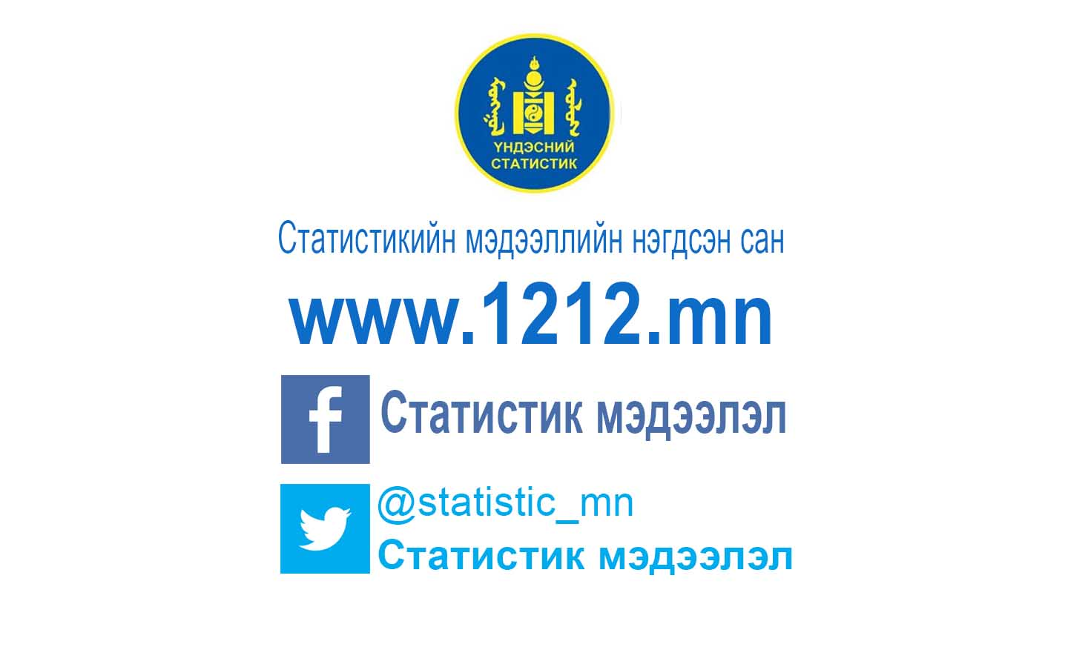
Вэбсайт: dornod.nso.mn
Майлхаяг: dornod@nso.mn dstatistic@yahoo.com

